北京交通大学与美国罗彻斯特理工大学 创业与创新/技术创新管理与创业硕士项目

招生简章

一、 项目背景
随着全球经济的发展，技术创新与商业模式创新在全球引发了新兴企业的诞生浪潮，推动了全球经济创新型发展模式的形成。在这样的背景下，北京交通大学联合罗彻斯特理工学院开展创业与创新硕士教育项目，目的是为了服务于创新型国家建设的战略，针对全国各行业的新兴人才，培养具有国际化视野、创新性思维、扎实理论基础与丰富实战经验的创新型硕士生，助力国家创新型人力资源的建设。
本项目以北京交通大学经管学院现有学科为基础，引进美国罗彻斯特理工大学企业创新与创业专业的相关课程，旨在引入具有先进性、高水平的科学教育资源，充分发挥北京交通大学和罗彻斯特理工学院的综合优势。授课语言采用全英文教学和中文辅助教学相结合的方式，中方教师与美方资深教师共同授课。为保证教学质量，该项目课程采用小班授课的形式，班级人数不超过 30 人。培养方案兼顾理论与实践相结合，借鉴国外先进的教学理念，与国际接轨的培养方式，完成 10 门课程的学习。学生完成学业后将被授予外方硕士学位证书，教育部留学服务中心可出具学历学位认证报告。
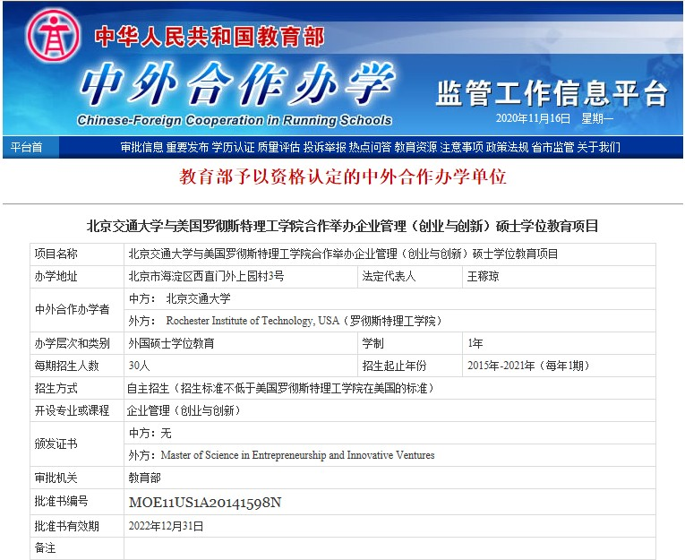

二、 学校简介
北京交通大学是教育部直属，教育部、中国铁路总公司、北京市人民政府共建的全国重点大学，是国家“211 工程”、“985 工程优势学科创新平台”项目建设高校和具有研究生院的全国首批博士、硕士学位授予高校。本项目所依托的北京交通大学经济管理学院一直致力于建设国内一流、国际知名的经管学院，2011 年入选教育部 17 所高校试点学院，成为高等教育综合改革特别实验区。目前已与海外 50 余所一流大学商学院建立了实质性合作关系，广泛开展人才培养与科学研究的合作。
美国罗彻斯特理工大学（RIT）成立于 1829 年，是全美第 11 大私立高校，是举世公认的校合(Co-op)教育的领先者。RIT 一直处于就业型教育的全球领导者地位，并以“创新大学”为其宗旨，现有校友超过 12 万人，广泛活跃于世界各地的商业，工业，政府和高等教育等各个领域。项目所依托的桑德斯商学院已经通过国际高等商学院协会(AACSB)证， 学生可充分利用罗彻斯特理工学院新生企业孵化器以及全美第一的 Albert J. Simone 学生创新与创业中心的资源与平台。2020 年 RIT 在 U.S.News 排名中位列 104 名，桑德斯商学院位列 77 名，创业与创新硕士项目全美排名第 21 位。
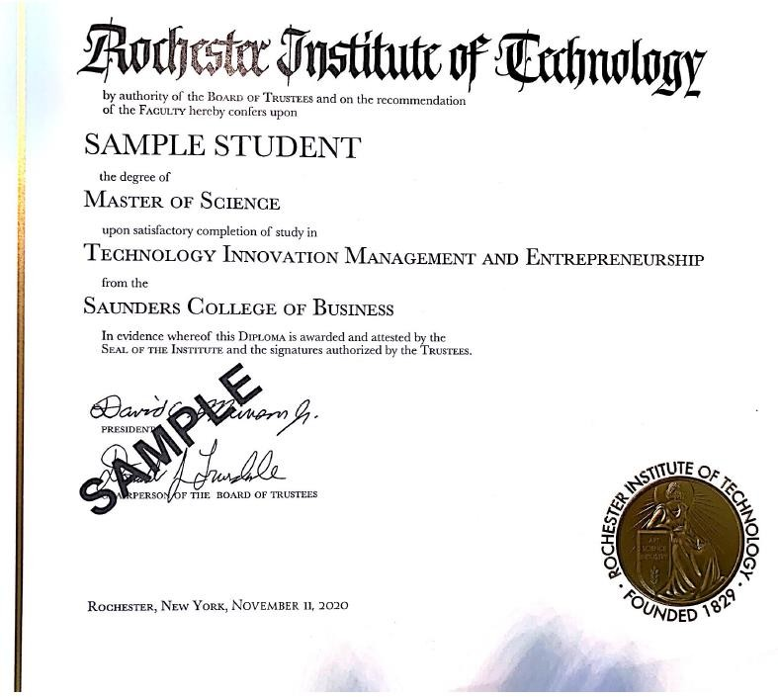

三、 入学条件
申请人需满足以下条件方可获得入学资格： 第一，本科学位；
第二， GPA 在 3.25 以上，且英文水平达到雅思 6.5 分或托福 88 分或多邻国考试 110 分以上的，可直接录取；
第三， GPA 低于 3.25，或雅思 5.5-6.5 分、托福 65-88 分学生需要参加面试后决定是否录取，录取后第一学期需参加指定的研究生英语课程学习。雅思家庭版考试的，需要 6.0 以上。
第四，以大学英语四级、六级成绩申请的，需要参加笔试和面试。符合条件后录取。录取后第一学期需参加指定的研究生英语课程学习。
第五，需要一定的数学基础。如本科阶段数学基础较差，将要求自学在线大学数学或统计类课程，取得合格成绩后入学。

四、 开学及课程体系
每年 8 月中旬开学。
课程授课语言及课程材料均为英语。课程清单如下：

MS TIME Courses  课程 | 学  分 | Instructor  任课教师
MGMT 740 Leading Teams in Organizations  MGMT 740 组织领导团队 | 3 | Rene Piccaretto Jr
MKTG 768 Marketing Analytics  MGMT 768 市场分析 | 3 | Raj Murthy
DECS 744 Project Management  DECS 744 项目管理 | 3 | Ezekiel Leo
MGMT 720 Entrepreneurship & Technology Entrepreneurship  MGMT 720 创业与技术创业 | 3 | Ping Yin
MGMT 610 Global Entrepreneurship  MGMT 610 跨国创业 | 3 | Zhi Tang
FINC 605 Financing New Ventures  FINC 605 新企业融资 | 3 | Greg VanLaeken
MGMT 765 Applied Venture Creation  MGMT 765 应用创业 | 3 | Philip Gelsomino
MGMT XXX Technology Strategy  MGMT XXX 技术战略 | 3 | Niccole Hyatt
Elective from BJTU  选修课 | 3 | BJTU faculty
Elective from BJTU  选修课 | 3 | BJTU faculty

**开放式研究生课程选修由北京交通大学开设，所修学分计入该项目成绩单。
任课教师可能会有微调，以实际上课教师为准。五、 授课形式
该项目的第一学期，所有学生在北京交通大学进行课程学习，由美方教师和中方教师共同授课。第二学期，有意愿且符合条件的学生可申请赴美， 完成剩余部分学分的课程。若到美方完成，则按美方标准收取学费， 但RIT 会根据合作协议提供一定比例的学费减免。

六、 收费标准
学费：150000 元人民币，学费包括教学组织费、课程考试费等。课程所需教材需要另行收费。住宿费、餐费、交通费等不包括在学费中。
由于学校住宿资源紧张，不承诺一定能够申请到学生宿舍。

七、 报名材料
- 入学报名表（请来电或邮件索取）
- 简历（英文）
- 个人自荐信（英文。含学习动机、学习计划、毕业规划）
- 英语成绩（雅思、托福或四六级证书）
- 本科中英文成绩单（学校或公证处出具）
- 中英文学历学位证书（学校或公证处出具）
- 报名费 500 元
- 需要参加笔试或面试的，另交考试费用 500 元
以上材料应在 7 月第一个周提交完毕。

